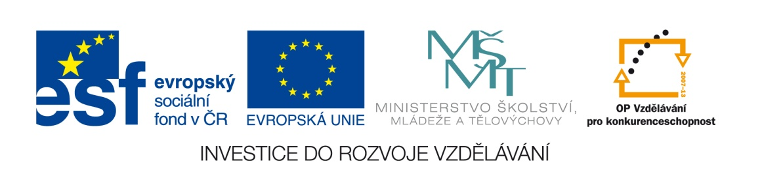

Název školy: | ZŠ Brno, Měšťanská 21, Brno-Tuřany
Název práce: | Měření délky
Pořadové číslo: | III_2-02_24 |  |  | Předmět: | Fyzika
Třída: | 6. B |  |  | Téma hodiny: | Veličiny a jejich měření
Vyučující: | Mgr. Leona Patloková |  |  | Cíl hodiny: | Vyhledat a získat vědomosti z učiva - Měření délky.
Odučeno: | 8. 12. 2011 |  |  | Vytvořeno: | listopad 2011
Pomůcky: | Učebnice, pracovní list, pastelky, tužka, internet, odborná literatura, pravítko
Zdroje: | RAUNER, K.Učebnice Fyziky pro 6.ročník. 1.vyd. Plzeň: Fraus 2004. ISBN 80-7238-210-1
Počet příloh: | 1 | Název příloh: | VY_32_INOVACE_III_2-02_24- Měření délky

Pro žáky:
- pracovní list, učebnici, tužku obyčejnou, pastelky, pravítko

Pro učitele:
- nakopíruje pracovní listy
- po výkladu učiva „Měření délky“ žáci pomocí učebnice ze stran 22 -24 samostatně vyplní vynechaná místa pracovního listu. V této kapitole se žáci seznámí s měřidly délky a postupem správného měření délky. Vypracuje příklady na konci pracovního listu, 3. příklad zadáme za domácí úkol, neboť je zde třeba využít k jeho vypracování literatury nebo internetu. Učitel zkontroluje vyplněné listy, žákům s poruchami učení a integrovaným pomáhá při vyplnění individuálně.
- pracovní list slouží jako zápis k samostatnému studiu žáků

Zhodnocení hodiny:
- žáci úkol splnili bez nejmenších problémů

Závěr:
- zápis učiva formou těchto PL je rychlejší a přehlednější, žákům zbývá dostatek času na zafixování látky během hodiny
- podpora čtenářské gramotnosti

Měření délky

Měření znamená zjištění ______________ ________________.
Délková měřidla -
-
-
-
-
-
-
-

Napiš názvy uvedených měřidel
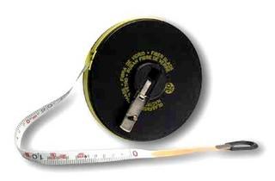

http://obrazky.cz/detail?q=p%C3%A1smo&offset=19&limit=20&bUrlPar=filter%3D1&resNum=36&ref=http%3A//obrazky.cz/%3Fq%3Dp%25C3%25A1smo&resID=-Rgd5-7ujCgp0Fz8oNbhxZENoGwSBmyZ5J4AZA7jhp0&imgURL=http%3A//www.bohemiatrade.cz/data/cs/imgVyrobky/98.101984_1v.jpg&pageURL=http%3A//www.bohemiatrade.cz/metr-pasma-posuvky-uhelniky/98.101984%2Cpasmo-nylon-30-m.html&imgX=320&imgY=210&imgSize=7&thURL=http%3A//media5.picsearch.com/is%3F-Rgd5-7ujCgp0Fz8oNbhxZENoGwSBmyZ5J4AZA7jhp0&thX=128&thY=84&qNoSite=p%C3%A1smo&siteWWW=&sId=XLHoekRVwVKd0_ml57hS

_______________________

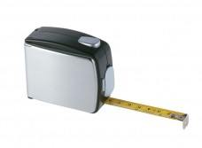

http://obrazky.cz/detail?q=p%C3%A1smo&offset=1&limit=20&bUrlPar=filter%3D1&resNum=15&ref=http%3A//www.seznam.cz/&resID=ecgetsEba-nwjdukPHQ14CLZkcBddoe7xrRMSWVtogI&imgURL=http%3A//www.mandrilla.cz/assets/photos/thumbnails/_naradi_106.jpg&pageURL=http%3A//www.mandrilla.cz/article/pasmo-pro-fajnsmekry&imgX=228&imgY=167&imgSize=5&thURL=http%3A//media1.picsearch.com/is%3FecgetsEba-nwjdukPHQ14CLZkcBddoe7xrRMSWVtogI&thX=128&thY=93&qNoSite=p%C3%A1smo&siteWWW=&sId=u6cIiPqJwZgZ0_dNiIkM

____________________________

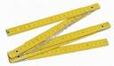
http://obrazky.cz/?step=20&filter=1&s=&size=any&sId=u6cIiPqJwZgZ0_dNiIkM&orientation=&q=skl%C3%A1dac%C3%AD+metr

_______________________________________________

Postup při měření délky:
- zvolíme vhodné _________________
- zjistíme v jakých _______________ měříme
- zjistíme, jaká je velikost nejmenšího dílku stupnice
- zjistíme měřící _____________ stupnice = největší možná hodnota na stupnici měřidla
- zjistíme odchylku měření = _________________ nejmenšího dílku

Pravidla pro měření délky:
- na měřidlo se díváme ____________
- počátek měřidla pečlivě nastavíme k okraji předmětu

K určení svislého směru se užívá _____________________.
Obrázek:

K určení vodorovného směru se užívá _____________________.
Obrázek:

Směr svislý je na směr vodorovný _________________.
∙

Příklad:
1. Zjisti na svém pravítku:
- v jakých jednotkách je sestrojena stupnice _______________
- jaká je délka nejmenšího dílku ________________
- jaký je měřící rozsah pravítka ________________

2. Jaké zvolíš délkové měřidlo, když budeš chtít změřit:
rozměry okenní tabule
obvod svého pasu
délku chodby
tloušťku desky stolu
výšku dveří

3. Pomocí vhodné literatury nebo internetu vyhledej, jak byly dříve užívané jednotky určeny a jakou měly přibližně délku v jednotkách užívaných dnes (např. sáh, yard, míle, stopa, loket, palec). Víš, v kterých zemích se dosud některé z těchto jednotek používají?

